Типовая форма
утверждена постановлением
Администрации г. Переславля-Залесского
от 30.10.2015 № ПОС.03-1602/15

ОТЧЕТ
Муниципальное бюджетное учреждение «Туристский информационный центр г. Переславля-Залесского»
(наименование учреждения)

О ВЫПОЛНЕНИИ МУНИЦИПАЛЬНОГО ЗАДАНИЯ на 2017 год
за 1 квартал 2017 г.
(отчетный период)

Основные виды деятельности муниципального учреждения:
№ п/п | Код ОКВЭД | Наименование вида деятельности
1. | 63.30.3 | Предоставление туристических информационных услуг

Часть 1. Сведения об оказываемых муниципальных услугах

Учреждение муниципальные услуги не оказывает.

Часть 2. Сведения о выполняемых работах
Раздел 1

Наименование работы | Оказание туристско-информационных услуг
Код работы по базовому (отраслевому) перечню | 07.040.1
Категории потребителей работы | Физические лица, юридические лица
- Показатели качества работы
Уникальный номер реестровой записи | Содержание работы | Условия (формы) выполнения работы | Показатели качества работы
Уникальный номер реестровой записи | Содержание работы | Условия (формы) выполнения работы | наименование показателя | единица измерения | утверждено в муниципальном задании на год | исполнено на отчетную дату | допустимое (возможное) отклонение | отклонение, превышающее допустимое (возможное) значение | причина отклонения
1 | 2 | 3 | 4 | 5 | 6 | 7 | 8 | 9 | 10
000000000007830017307040100000000001004100101 | Оказание туристско-информационных услуг | В стационарных условиях, бесплатно | количество консультаций | единица | 1210 | 537 | 61 | 612 | данные  за 1 кв.  2017 г.

- Показатели объема работы
Уникальный номер реестровой записи | Содержание работы | Условия (формы) выполнения работы | Показатели объема работы
Уникальный номер реестровой записи | Содержание работы | Условия (формы) выполнения работы | наименование показателя | единица измерения | утверждено в муниципальном задании на год | исполнено на отчетную дату | допустимое (возможное) отклонение | отклонение, превышающее допустимое (возможное) значение | причина отклонения
1 | 2 | 3 | 4 | 5 | 6 | 7 | 8 | 9 | 10
000000000007830017307040100000000001004100101 | Оказание туристско-информационных услуг | В стационарных условиях | количество посетителей | единица | 725 | 487 | 36 | 202 | данные  за 1 кв.  2017 г.

Раздел 2.

Наименование работы | Оказание туристско-информационных услуг
Код работы по базовому (отраслевому) перечню | 07.040.1
Категории потребителей работы | Физические лица, юридические лица

1) Показатели качества работы
Уникальный номер реестровой записи | Содержание работы | Условия (формы) выполнения работы | Показатели качества работы
Уникальный номер реестровой записи | Содержание работы | Условия (формы) выполнения работы | наименование показателя | единица измерения | утверждено в муниципальном задании на год | исполнено на отчетную дату | допустимое (возможное) отклонение | отклонение, превышающее допустимое (возможное) значение | причина отклонения
1 | 2 | 3 | 4 | 5 | 6 | 7 | 8 | 9 | 10
000000000007830017307040100000000002003100101 | Оказание туристско-информационных услуг | Вне стационара, бесплатно | количество консультаций | единица | 670 | 376 | 34 | 260 | данные  за 1 кв.  2016 г.

- Показатели объема работы
Уникальный номер реестровой записи | Содержание работы | Условия (формы) выполнения работы | Показатели объема работы
Уникальный номер реестровой записи | Содержание работы | Условия (формы) выполнения работы | наименование показателя | единица измерения | утверждено в муниципальном задании на год | исполнено на отчетную дату | допустимое (возможное) отклонение | отклонение, превышающее допустимое (возможное) значение | причина отклонения
1 | 2 | 3 | 4 | 5 | 6 | 7 | 8 | 9 | 10
000000000007830017307040100000000002003100101 | Оказание туристско-информационных услуг | Вне стационара | количество посетителей | единица | 401 | 234 | 20 | 147 | данные  за 1 кв.  2016 г.

Раздел 3.

Наименование работы | Оказание туристско-информационных услуг
Код работы по базовому (отраслевому) перечню | 07.040.1
Категории потребителей работы | Физические лица, юридические лица

1) Показатели качества работы
Уникальный номер реестровой записи | Содержание работы | Условия (формы) выполнения работы | Показатели качества работы
Уникальный номер реестровой записи | Содержание работы | Условия (формы) выполнения работы | наименование показателя | единица измерения | утверждено в муниципальном задании на год | исполнено на отчетную дату | допустимое (возможное) отклонение | отклонение, превышающее допустимое (возможное) значение | причина отклонения
1 | 2 | 3 | 4 | 5 | 6 | 7 | 8 | 9 | 10
000000000007830017307040100000000003002100101 | Оказание туристско-информационных услуг | Удаленно через сеть Интернет, бесплатно | количество консультаций | единица | 1150 | 168 | 58 | 924 | данные  за 1 кв.  2017 г.

- Показатели объема работы
Уникальный номер реестровой записи | Содержание работы | Условия (формы) выполнения работы | Показатели объема работы
Уникальный номер реестровой записи | Содержание работы | Условия (формы) выполнения работы | наименование показателя | единица измерения | утверждено в муниципальном задании на год | исполнено на отчетную дату | допустимое (возможное) отклонение | отклонение, превышающее допустимое (возможное) значение | причина отклонения
1 | 2 | 3 | 4 | 5 | 6 | 7 | 8 | 9 | 10
000000000007830017307040100000000003002100101 | Оказание туристско-информационных услуг | Удаленно через сеть Интернет | количество посетителей | единица | 689 | 149 | 34 | 406 | данные  за 1 кв.  2017 г.

Раздел 4.

Наименование работы | Формирование, ведение баз данных, в том числе интернет-ресурсов в сфере туризма
Код работы по базовому (отраслевому) перечню | 07.043.1
Категории потребителей работы | в интересах общества

1) Показатели качества работы
Уникальный номер реестровой записи | Содержание работы | Условия (формы) выполнения работы | Показатели качества работы
Уникальный номер реестровой записи | Содержание работы | Условия (формы) выполнения работы | наименование показателя | единица измерения | утверждено в муниципальном задании на год | исполнено на отчетную дату | допустимое (возможное) отклонение | отклонение, превышающее допустимое (возможное) значение | причина отклонения
1 | 2 | 3 | 4 | 5 | 6 | 7 | 8 | 9 | 10
'787050000131001730807043100000000000002102102 | Формирование, ведение баз данных, в том числе интернет-ресурсов в сфере туризма | Удаленно через сеть Интернет | количество отказов (посетителей, ушедших с сайта, не успев зайти) | % | 18 | 17,3 | 0,9 |  | данные  за 1 кв.  2017 г.

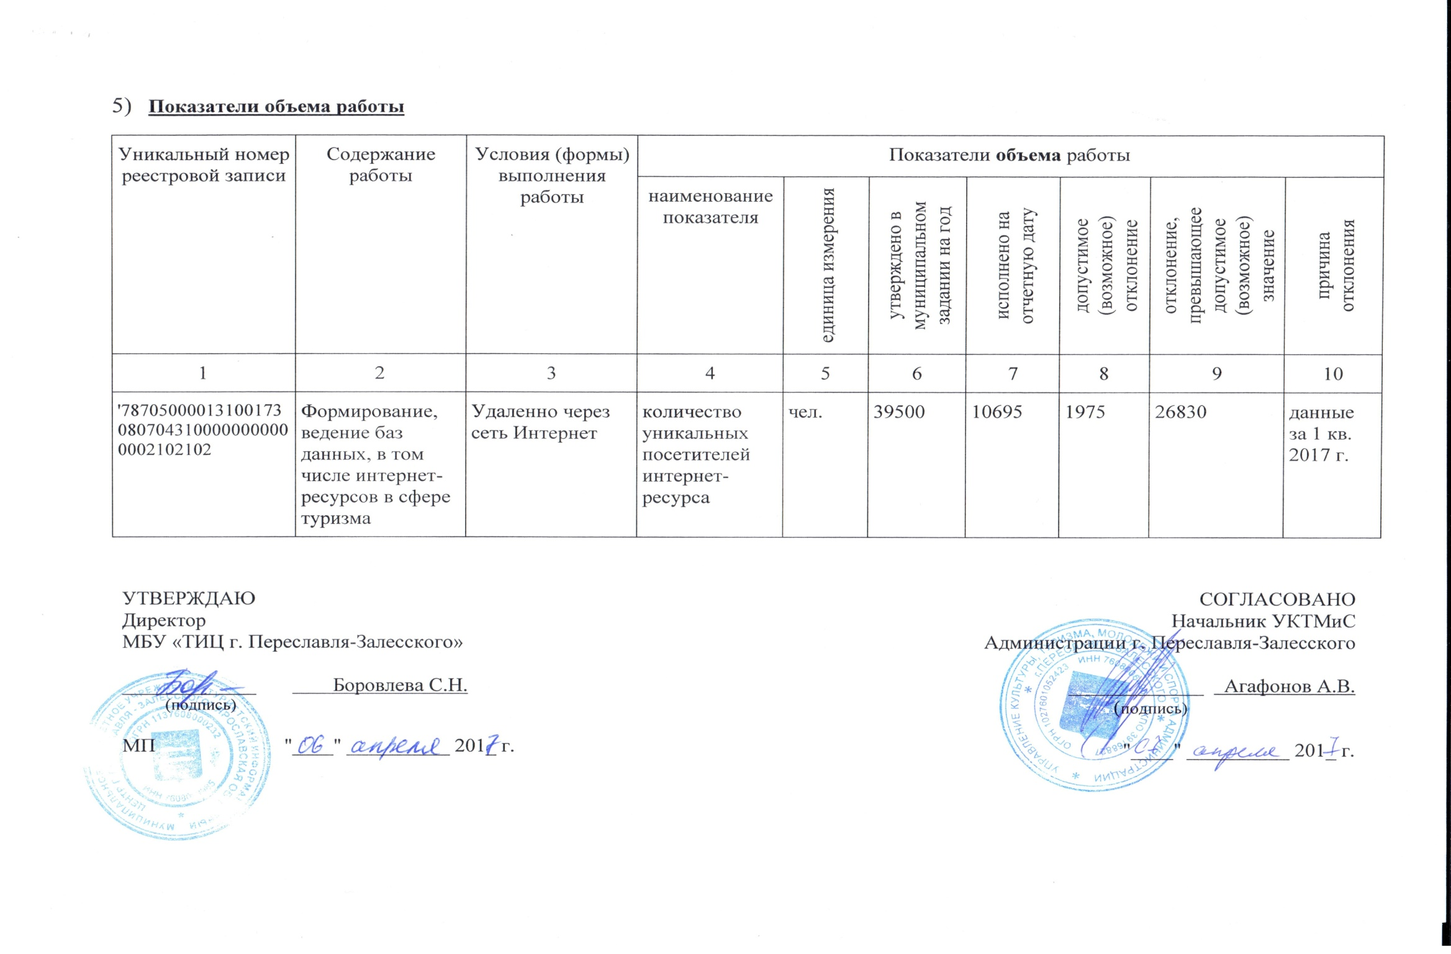

В соответствии со Сводным Реестром участников бюджетного процесса, а также юридических лиц, не являющихся участниками бюджетного процесса
Часть 1 формируется в случае, если учреждение оказывает услуги в соответствии с заданием. Если учреждение не оказывает услуг, то после заголовка Части 1 необходимо указать «Учреждение услуги не оказывает».
Часть 2 формируется в случае, если учреждение выполняет работы в соответствии с заданием. Если учреждение не выполняет работы, то после заголовка Части 2 необходимо указать «Учреждение работы не выполняет».

